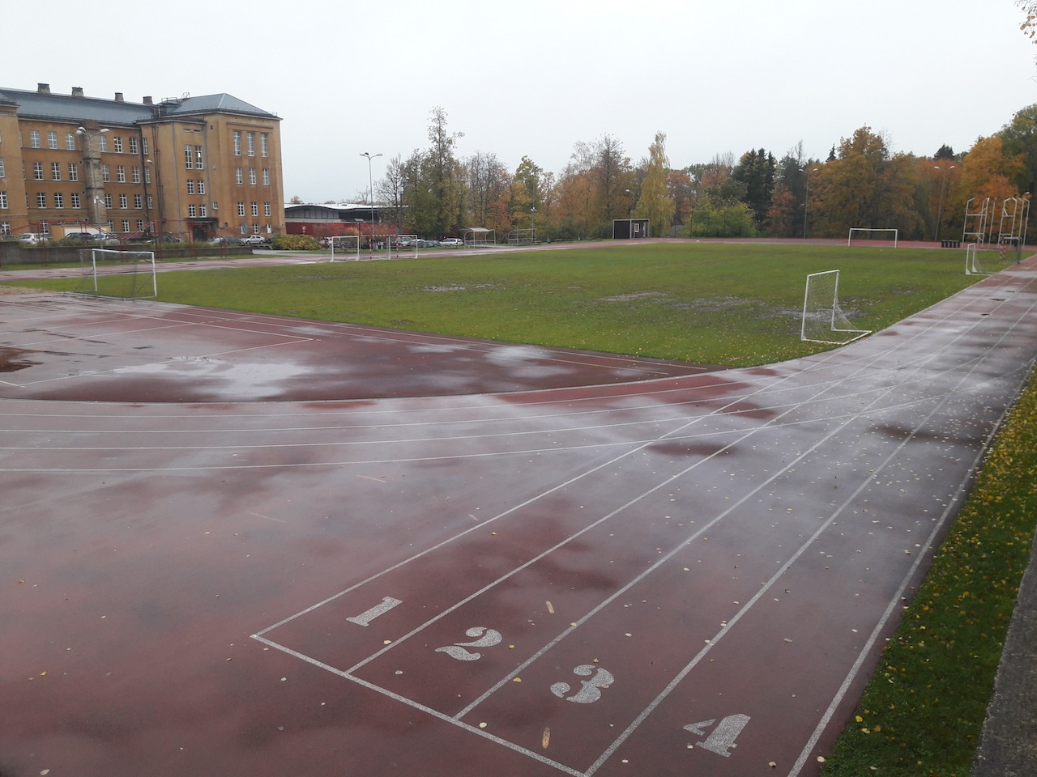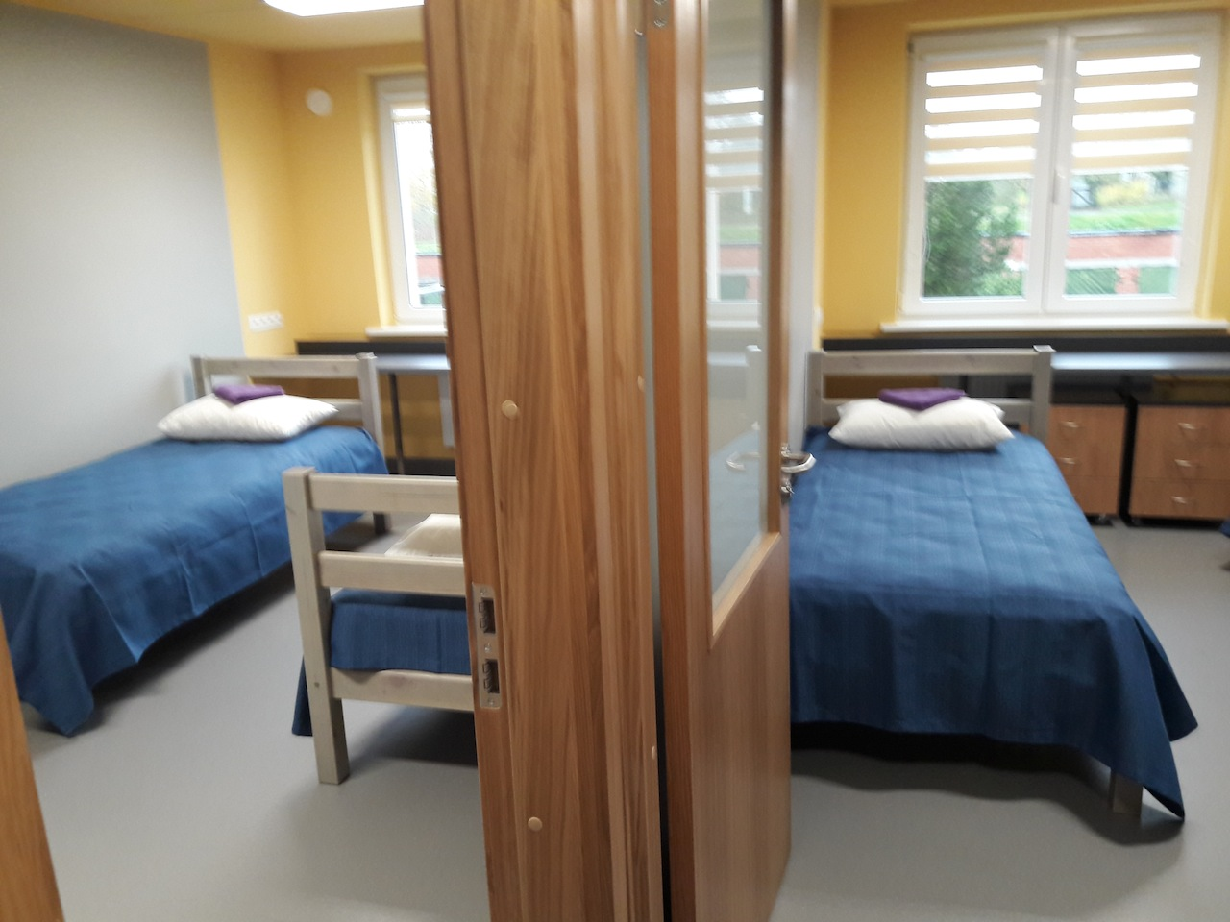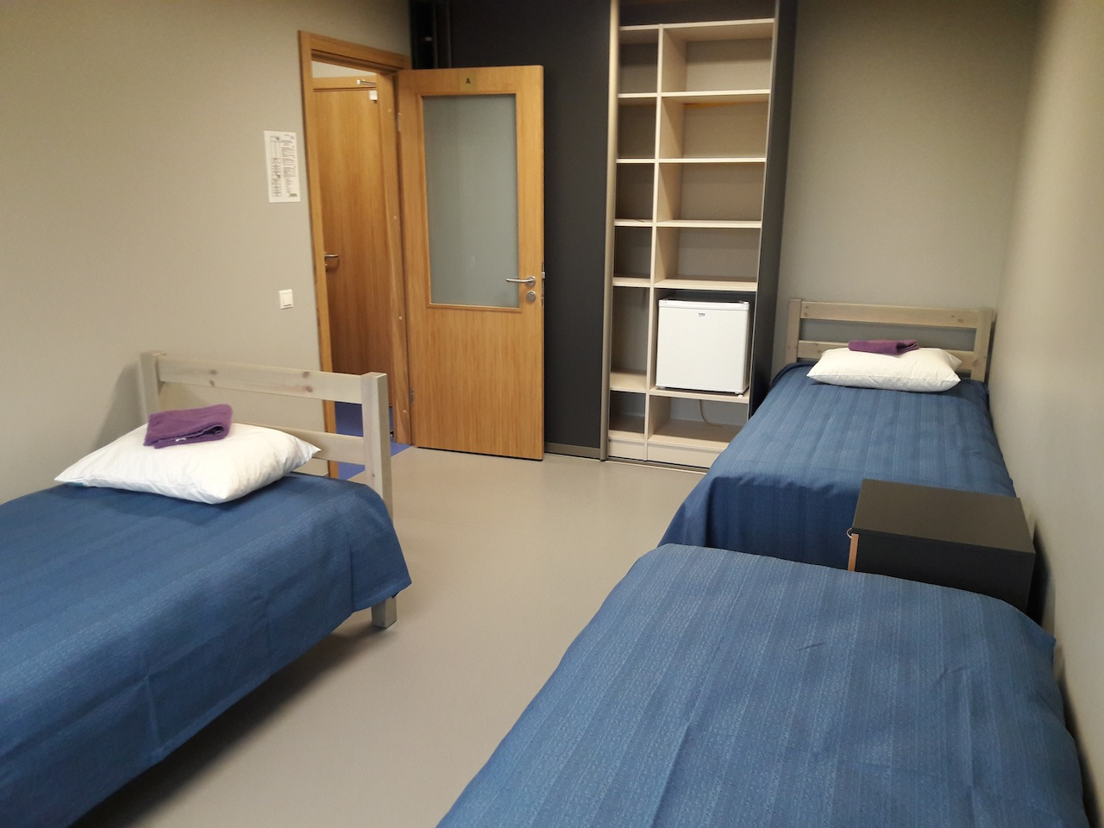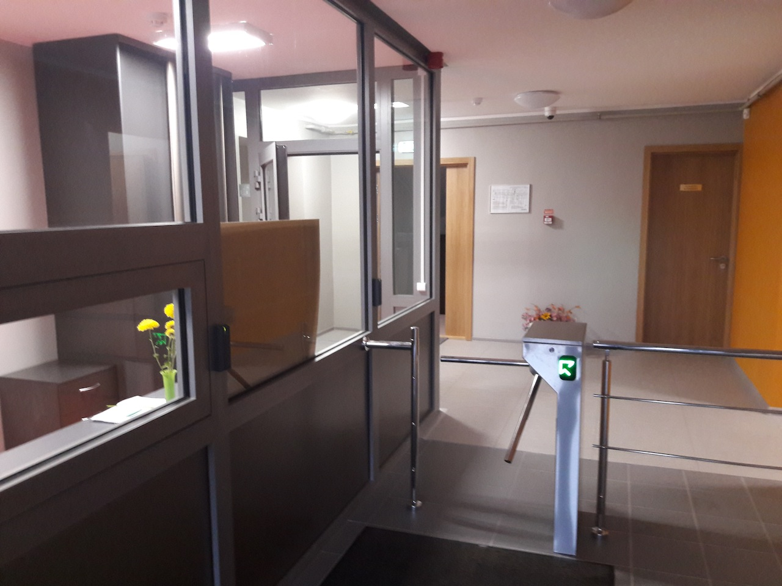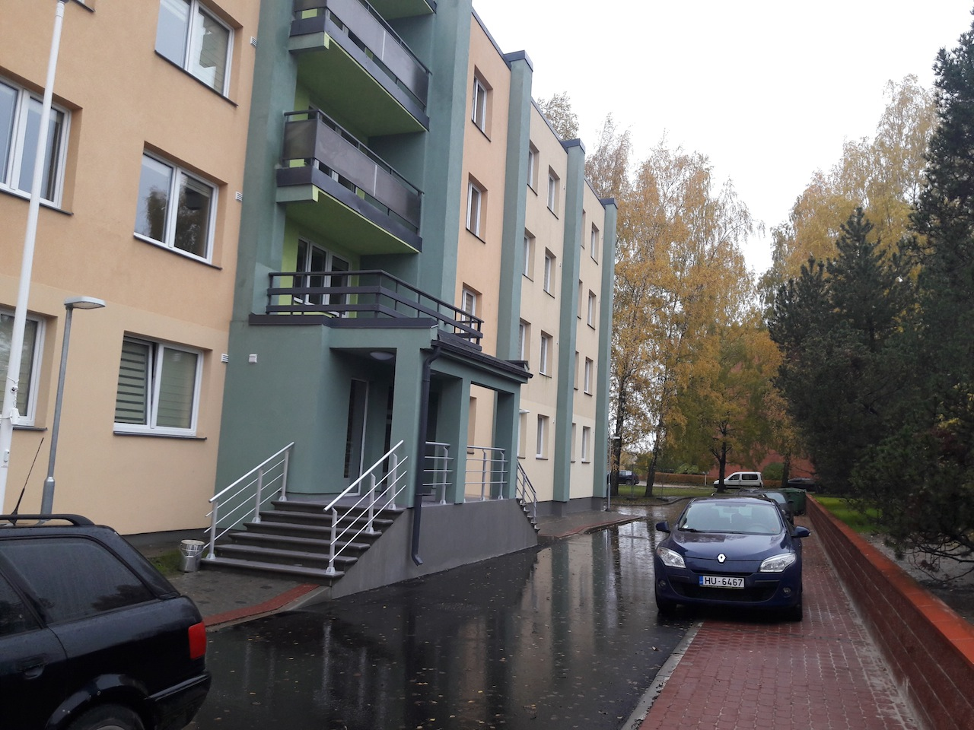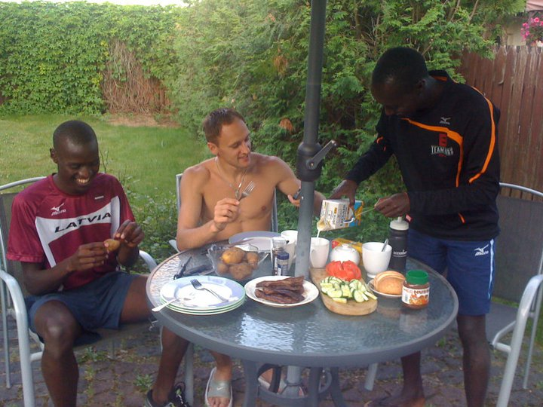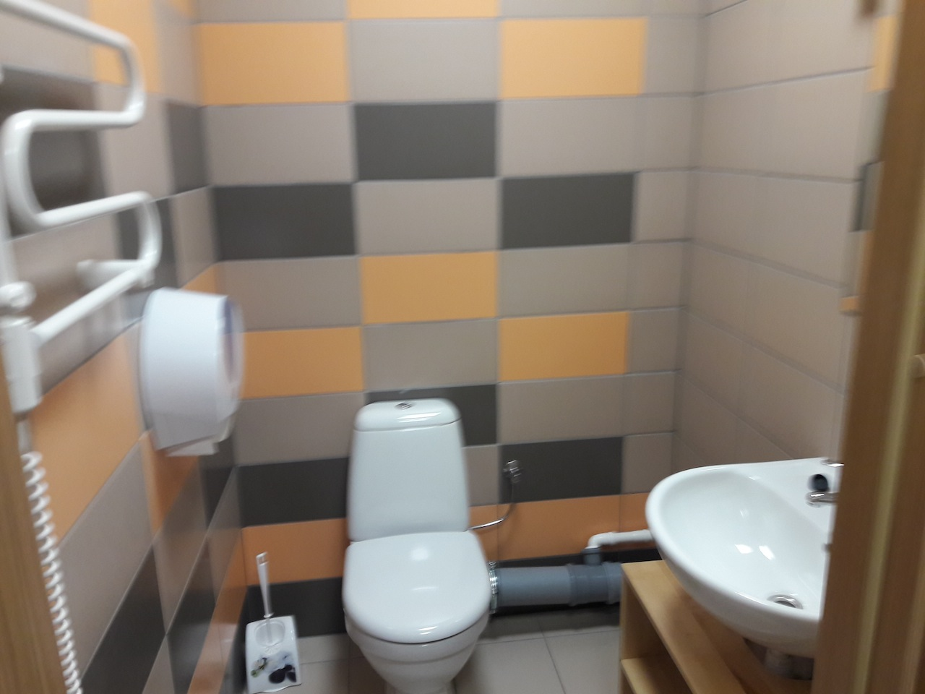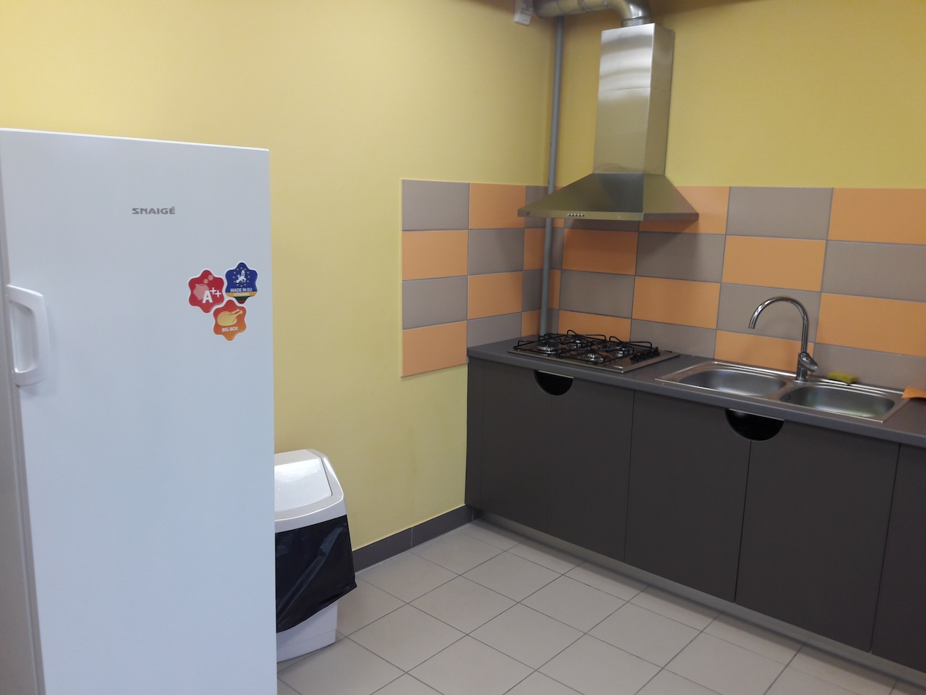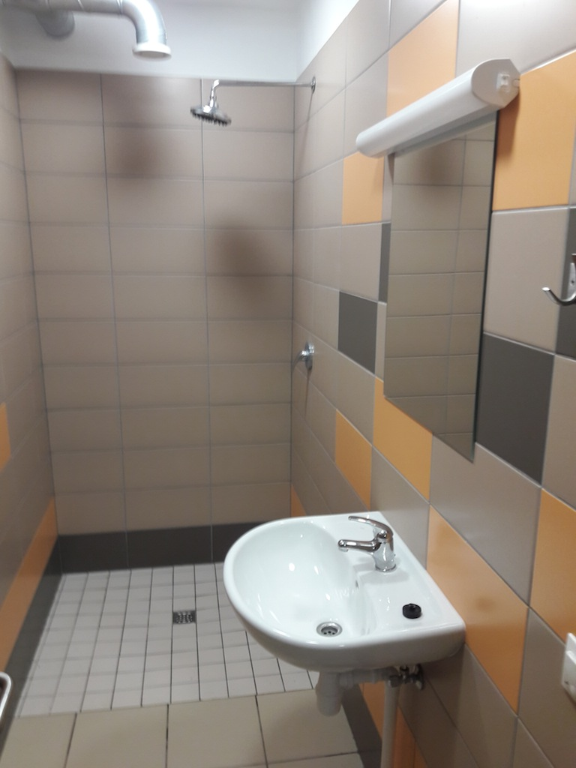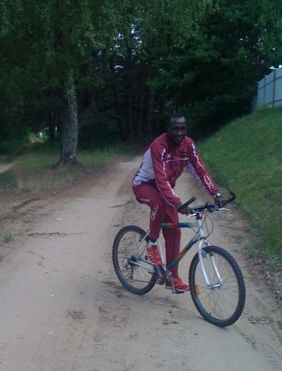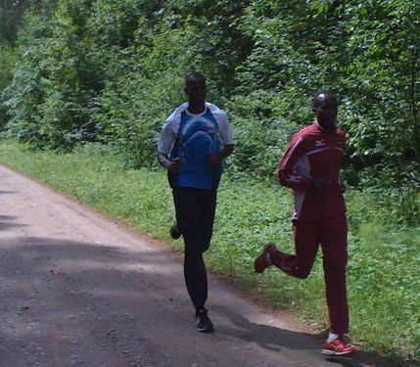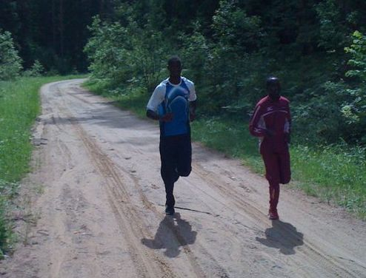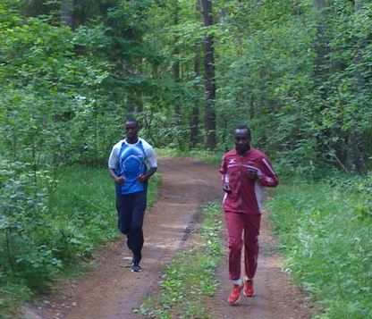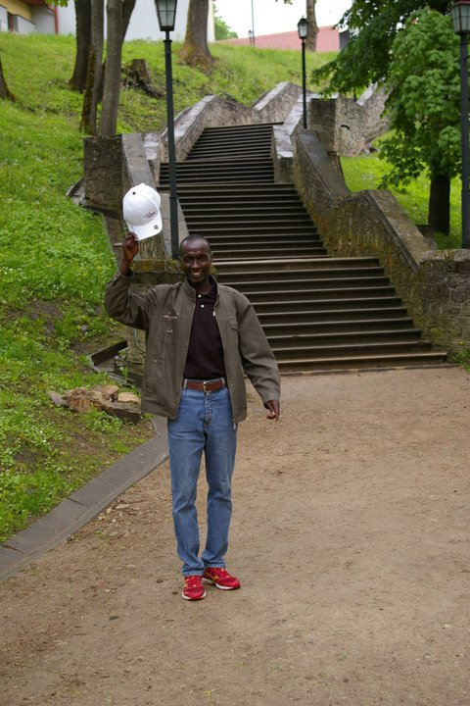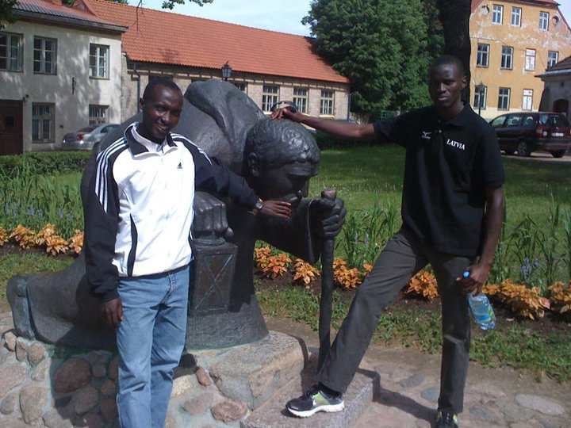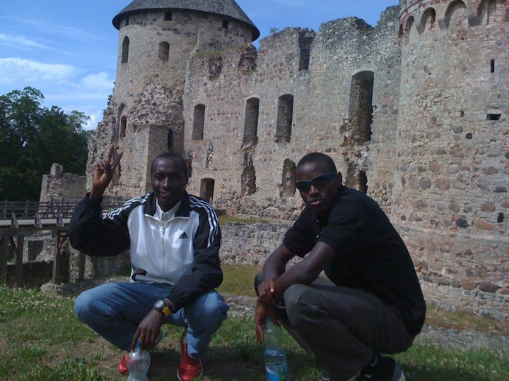

# **Cēsis – daba un sporta infrastruktūra augstiem sasniegumiem**

Svētdiena – iebraukšana

Sestdiena – izbraukšana

**Treniņu nometne**

**Lai mācību/treniņu process nestu gandarījumu, atlēti un treneri sasniegtu skaidri izmērāmus rezultātus, sacīkstēs būtu iespējams cīnīties par uzvaru, nepieciešams radīt un nodrošināt apstākļu kopumu, kurā katrs var netraucēti veikt sev paredzēto darbu.**

**Mēs piedāvājam atlētu komandām:**

1. **kvalitatīvu un drošu nakts mītni;**
2. **Tīru un kvalitatīvu, labi sagatavotu ēdināšanu;**
3. **Ar treneriem izstrādātu treniņu programmu brīvā dabā;**
4. **Atjaunošanās un rehabilitācijas programmu;**
5. **Transporta pakalpojumus.**

Team BOSS Baltic

2018 gads

# **Komponentes**

Svētdiena – iebraukšanas diena;

Sestdiena – izbraukšanas diena

Svētdiena – iebraukšanas diena;

Sestdiena – izbraukšanas diena.

Sāk. Svētdiena

Sāk. Svētdiena

Sāk. Svētdiena

##### **7 dienas**

##### **21 diena**

##### **14 dienas**

**Cēsu apkārtnes unikālā daba ar savu reljefu, meža takām Gaujas ielejā, brīvdabas un slēgtajām sporta infrastruktūras būvēm ļauj nodrošināt lieliskas iespējas sportiskām aktivitātēm gan, lai pilnveidotu savas iemaņas un prasmes vienkāršiem sportot gribētājiem gan tiem, kuri profesionālu treneru vadībā vēlas sasniegt sportā visaugstākās virsotnes.**

#### **Programmas**

**Iekļūšana viesnīcā tikai caur īpaši iekārtotu reģistratūru. 24 stundu apsardze un dežuranta serviss.**

**Viesnīca ir izbūvēta tā, lai tā atrastos iespējami tuvu pilsētas galvenajiem sporta objektiem un ir infrastruktūras sastāvdaļa.**

**Lēns skrējiens 3 – 4 minūtes un esiet jebkurā sporta infrastruktūras objektā, lai sāktu pilnvērtīgu treneiņu**

# **Sporta viesnīca**

**Katrā divistabu kompleksā atsevišķa tualete. Katrā stāvā 4 dušas telpas. Katrā stāvā divas virtuves ar 8 gāzes plīts gatavošanas riņķiem, liels ledusskapis, plaukti trauku glabāšanai. Katrā stāvā atpūtas telpa ar televizoru un galda spēlēm. Veļas mazgāšanai iekārtota telpa ar veļas mašīnām. Iekārtota telpa veļas žāvēšanai. Brīvas pieejas internets.**

**Palīgtelpas**

**Viesnīca projektēta kā minikomplekss ar divam istabām ( 2-vietīga un 3-vietīga istaba ), kuras katra atsevišķi slēdzama. Katrā istabā ledusskapis, rakstāmgalds, sienas skapis, plaukti drēbju un ekipējuma novietošanai.**

**Numuriņi**

**Drošība**

## **Atrodas**

###### Jauna, īpaši piemērota budžeta vienīca atlētiem un treneriem

# **Īpaši treniņiem izbūvēta infrastruktūra**

***Dārzeņus mums piegādā zemnieku saimniecība, kurā ir visi nepieciešamie dokumenti, kas apliecina to kvalitāti.***

***Gaļas ( cūkgaļa, liellopu gaļa, putni, olas ) mums piegādā zemnieku saimniecība ar kvalitātes garantiju.***

***Piena produktus mums piegādā pienotava, kurā izmanto tieši no zemniekiem iegūtas izejvielas.***

###### Kvalitatīva pārtika tikai no drošiem piegādātājiem un sagatavota garšīgi

# **Pārtika**

**Cēsīs sporta infrastruktūra tiek neaprtraukti pilnveidota. Šobrīd pilsētā ir pieejamas lieliskas treniņu bāzes sporta spēļu speciālistiem. Basketbolisti un volejbolisti treniņiem var piemeklēt zāli ar dažādiem, kvalitatīviem grīdas segumiem.**

**Pilsētā ir pieejamas vairākas labi komplektētas aerobikas zāles, svaru un fitnesa zēle Piebalgas ielā ir aprīkota ar specializetiem rīkiem visa veida muskuļu grupu trenēšanai.**

**Ir pieejama sauna rehabilitācijai, kā arī sporta ārsta un fizioterapeita pakalpojumi.**

**Pilsētā ir pieejami divi stadioni ar sintētisko skrejceļa segumu. Sporta skolas stadions ar skrejceļa garumu 300 metri ir piemērots treniņiem jaunāka vecuma atlētiem. Īsais skrejceļs rada īpašu psiholoģisku efektu un treniņi šķiet vieglāk izpildāmi.**

**Pilsētas lielais stadions piedzīvo savu renesanci. Ir ieklāts kvalitatīvs skrejceļš ar segumu, kurš piemērots treniņiem un ļauj izpildīt sarežģītākus vingrinājumus izvairoties no savainojumiem un traumām. Stadionā ierīkota ūdens bedre šķēršļu skrējējiem. Iekārtoti kvalitatīvi augstlēkšanas un kārtslēkšanas sektori. Drīzumā zem tribīnēm tiks ierīkots slēgtais skrejceļš 100 metru garumā treniņiem sliktos laika apstākļos un ziemā.**

**Mēs esam prasīgi izvēloties pārtikas produktu piegādātājus un maltītes gatavotājus – pavārus.**

**Trenējoties intensīvi, atlētiem svarīgi tieši pēc slodzes saņemt iespējami labāku atjaunošanās programmu. Rehabilitācija ir procesu komplekss. Gauja un Niniera esers ļauj veikt virkni fizioterapetisku procedūru tieši pēc treniņa. Komplektā ar iepriekš sagatavotu pārtikas paku, atlētiem iespējams saņemt visu vajadzīgo laikā.**

## Rehabilitācija mežā

# **Treniņi brīvā dabā**

**Gaujas krastos dabiski izveidojušās īpaši piemērotas vietas intensīviem treniņiem līdzenā reljefā, kad stadiona skrejceļš nepieciešams tikai dažas reizes pirms atbildīga starta sacīkstēs. Izvairīšanās no traumām ir īpaši svarīga sportā.**

## Stadions mežā

## **Gaujaslīču reljefs**

**Gar Gaujas abiem krastiem, gadu gaitā, ir izveidojušās brīnišķīgas meža takas un ceļi, kur visprasīgākais atlēts un treneris atradīs mainīga reljefa trases treniņiem pat 50 km garumā vienā aplī. Šeit iespējams aizvadīt īpašus spēka izturības treniņus visplašākajā diapazonā.**

## **Dabas takas**

**Cēsu apkārtnē ir neierobežotas iespējas nodarboties ar sportu izmantojot reljefu, svaigu meža gaisu Gaujas piekrastē. Piemērotas dabas takas atradīs gan atlēti, kuri vēlas sportot pēc darba brīvajā laikā, gan atlēti, kuri vēlas sasniegt visaugstākās virsotnes sportā.**

**Uz redzēšanos Cēsīs!**

Tiek uzskatīts, ka pirmās cilvēku apmetnes tagadējo Cēsu apkārtnē parādījušās 1206 gadā. Gaujas upe sākotnēji bijusi nozīmīgs tirdzniecības ceļš.

Cēsis vēsturiski ir bijusi nozīmīgs dažādu varu centrs. Sākotnēji latvju izbūvētā koka pils tikusi nodedzināta laikā, ka Latvijas teritoriju okupējuši vācu krustneši. Vācieši izbūvējuši savu akmens mūra pili, kuru vēlāk iekarojuši zviedri, uzbūvējot vēl šobrīd pilsētā apskatāmo pili. Savukārt zviedrus no Latvijas un arī no Cēsīm padzinuši krievi Pētera1 laikā, pievienojot to Krievijas impērijai.

Kvalitatīvi plānotā treniņu grafikā noteikti būs paredzēta brīva diena vai pēcpusdiena. Cēsīs ir daudz apskatāmu objektu

# **Cēsis – skaista, sena mazpilsēta**

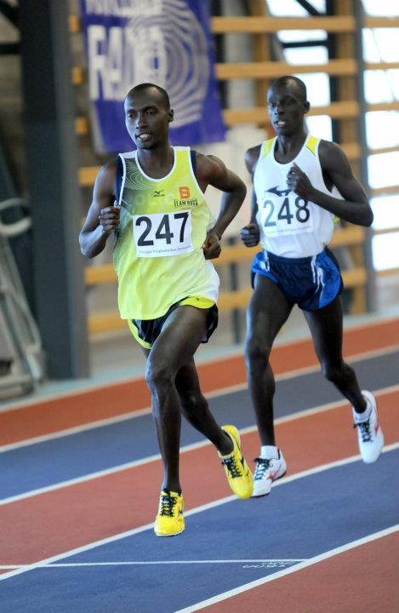

**Zvaniet: +371 25671006**

**Epasts:** [**teambossltd@gmail.com**](mailto:teambossltd@gmail.com)

**WEB: teambossltd.wixsite.com/athletics**

**Kur un kā pieteikties**

**Team BOSS Baltic ir vienošanās ar MIZUNO korporācijas apstiprināto izplatītāju Baltijā SPORTLAND par sporta ekipējuma piegādēm uz īpaši iizdevīgiem noteikumiem.**

**Ekipējumam ir izšķiroša nozīme, lai sportiskas nodarbības un treniņi sniegtu vajadzīgo efektu. Tādēļ tā kvalitātei mēs pievēršam īpašu uzmanību.**

**Ekipējums**

**Laipni gaidīti…**

2018 gads

Treniņu nometnes Cēsīs